Nama/NIM : Salman Alfarizi/L200150001

**REMIDI KOMUNIKASI DATA**

1. Gambarkan model sebuahsistemkomunikasi data, jelaskan fungsi dari masing-masing bagian yang terdapat pada model tersebut?
2. Jelaskan berbagai jenis media komunikasi dan karakteristiknya (kecepatan transfer data, keuntungan dan kerugiannya) yang digunakan dalam system transmisi data saat ini!
3. Gunakan kertas millimeter block (halaman-2) untuk menggambar SATU GELOMBANG sinyal sinus sebagai berikut: (a) Frekuensi (f) = 2 Hz, amplitude maksimum (A) = 1Volt, dengan skala waktu: 1 mm = 0,0125 detik atau 1 detik terdiri dari 80 mm, dan dengan skala amplitudo (vertikal) 1 mm = 0,05 Volt atau 20 mm = 1 volt. (b) Seperti pada soal (a) tetapi dengan fasa (Phase) 1800. Boleh menggunakan estimasi, jika punya kalkulator bias digunakan. (c) Tuliskan persamaan sinyal sinus pada (a) dan (b) lengkap dengan 3 parameter (amplitudo, frekuensi dan fasa utamanya.
4. Sebuah data digital berupa teks bertuliskan “BN” akan dikirim melalui jaringan internet menggunakan system kode “MENCHESTER”, (a) tuliskan data tersebut dalam bentuk angka BINARY, (b) gambarkan bentuk gelombang kode MANCHESTER dari data tersebut, gunakan kertas millimeter blok jika diperlukan.
5. Perhatikan soal (4), jika sebagai sinyal pembawa digunakan sinyal analog dengan teknik modulasi Phase Shift Keying (PSK), bagaimana bentuk gelombang sinyal analog dari data tersebut? (catatan: phase 00mewakili data ‘0’ dan phase 1800 mewakili data ‘1’)

JAWABAN:

1. **Model system komunikasi data**

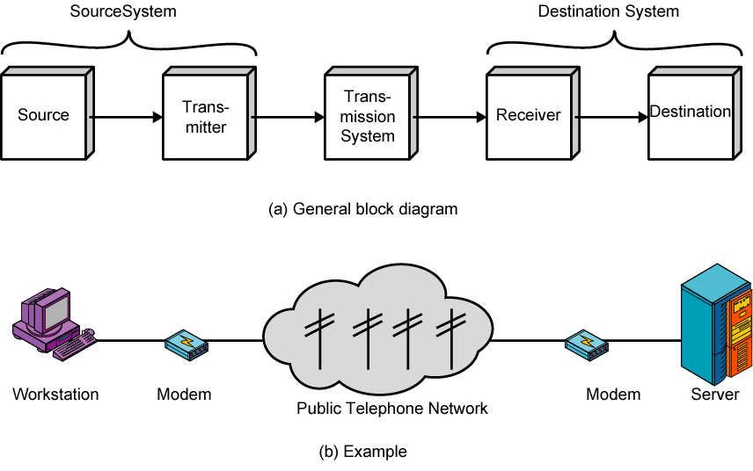

Source = Memasukkan informasi/data yang akan dikirim

Transmitter = Melakukan proses encoding terhadap source

Transmission System = System pembawa data

Receive = Menerima transmisi dan akan melakukan proses decoding untuk mengasilkan data

Destination = Menerima data yang dihasilkan receiver

1. **Media komunikasi:**

Kelebihandankekurangan :

1. **Wireles** (kecepatan $±$ 100 Gbps)

Kelebihan :

* Biaya pemeliharaan murah
* Pembangunan jaringan cepat
* Mudah dikembangkan
* Mudah dan murah untuk dikelola
* Mudah untuk di set-up dan handal

Kekurangan :

* Kualitas sinyal akan dipengaruhi oleh provokasi udara
* Kemungkinan penyadapan koneksi lebih besar
* Interfensi gelombang radio
* Delay yang sangat besar

1. **Fiber Optik**(kecepatan $±$ 10Gbps)

Kelebihan :

* Mampu menyalurkan data yang lebih banyak dengan kecepatan tinggi
* Memiliki ukuran yang lebih kecil dan ringan dari pakabel yang lain
* Memiliki gangguan yang sedikit
* Lebih aman, karena serat optic tidak mudah terbakar
* Dapat menyalurkan sinyal lebih jauh

Kekurangan :

* Perawatan dan pemasangan yang sulit
* Harga relative mahal
* Fiber optic tidak bias diletakkan di belokan tajam

1. **Kabel**(kecepatan $±$ 1Gbps)

Kelebihan :

* Mudah di dapatkan, harga terjangkau
* Mudah dalam instalasi
* Mudah dalam pemeliharaan
* Fleksibel

Kekurangan :

* Mudah terkena interfensi elektromagnetik
* Mudah terkelupas
* Jarak jangkauan terbatas
* Transmisi data cenderung sedikit lambat

3.

a) **S (t) = 1 sin (2 $π$ 2.t+ $∅$)**

b**) S (t) = 1 sin (2 $π$ 2.t+180 $°$)**

c) 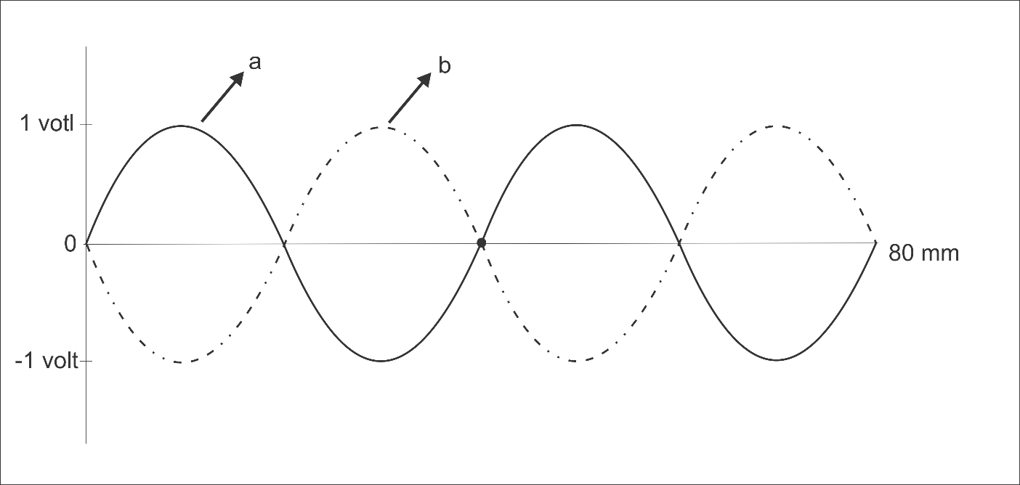

a) Mengubah text “BN” kebentuk binary :

B = 0x42 (Hex) = 01000010 (Binary)

N = 0x4E (Hex) = 01001110 (Binary)

b) kode manchaster dari text “BN” :

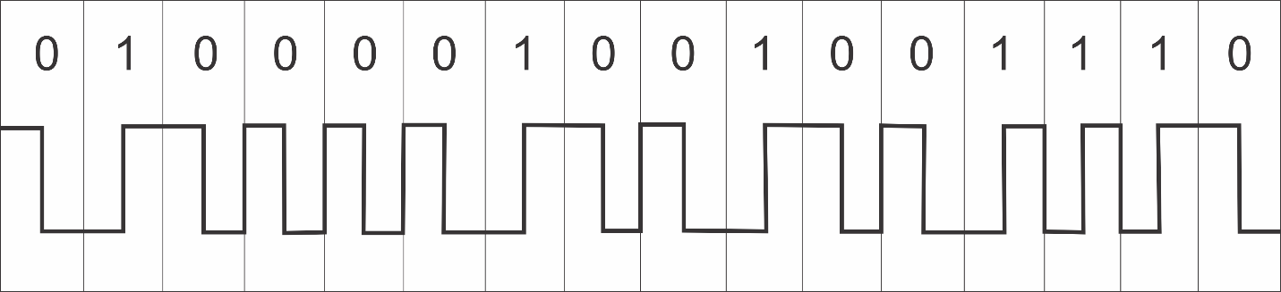

1. Bentuk gelombang dari text “BN” menggunakan teknik modulasi Phase Shift Keying (PSK)

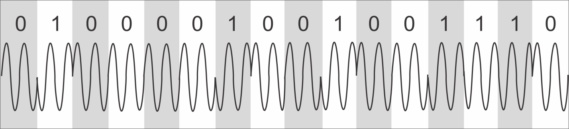

Note : phase 00mewakili data ‘0’ dan phase 1800mewakili data ‘1’